**学习主题：歌曲中的故事**

1. **学习目标**

同学们，今天我们学习的主题是《歌曲中的故事》，这节课我们将学习演唱歌曲《老鼠和大象》，歌曲生动地叙述了大象和老鼠在广场上的遭遇，表现了大象的硕大与老鼠的渺小，最后老鼠自不量力的下场。感受音乐旋律、节奏的变化所表现的不同音乐形象。知道歌曲的演唱形式是表演唱，边演唱歌曲边用动作表演音乐形象，表现歌曲描绘的情景，体验“表演唱”。

1. **学习活动**

活动1：聆听歌曲，感受歌曲的情绪，了解音乐角色和歌词内容。

活动2：出示课题和歌谱，补充了解歌曲音乐信息。

活动3：学唱歌曲的第一段，划分旋律结构，知道歌曲的第一

段是带再现单三部曲式（ A B A ）。

活动4：分乐段学习歌曲的第一段，划拍试唱A乐段旋律，准

确演唱弱起小节、切分节奏及气息的运用。

活动5：演唱A乐段歌词，感受大象的形象，了解旋律对音乐形象的表现作用。

活动6：分声部学唱B乐段，准确演唱八度音及三拍长音的时值。

活动7：知道A 乐段再现了A乐段的二、三乐句。

活动8：边唱边表演歌曲第一段，表现、感受大象勤勤恳恳的

音乐形象。

活动9：了解歌曲第二段的节奏特点，用轻巧的咬字、上扬的音调准确读歌词，并表演老鼠渺小无知的音乐形象。

活动10：对比第一段歌词，准确演唱歌曲的第三段，表演唱表现花猫的果敢正义的形象。

活动11：了解表演唱的演唱形式。

活动12：完整演唱歌曲，选择喜欢的音乐角色进行表演唱。

1. **学习资源**

**1.歌曲《老鼠和大象》的主题旋律。**

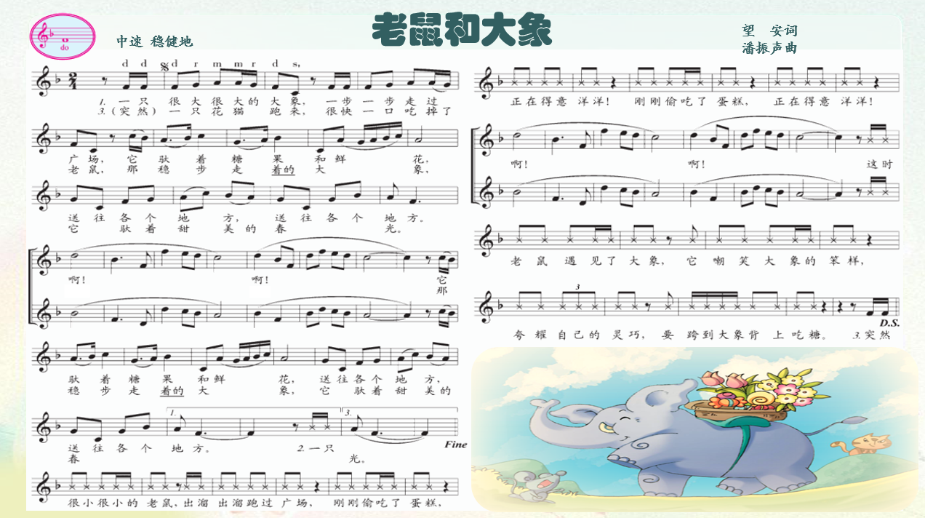

**2．表演唱。**

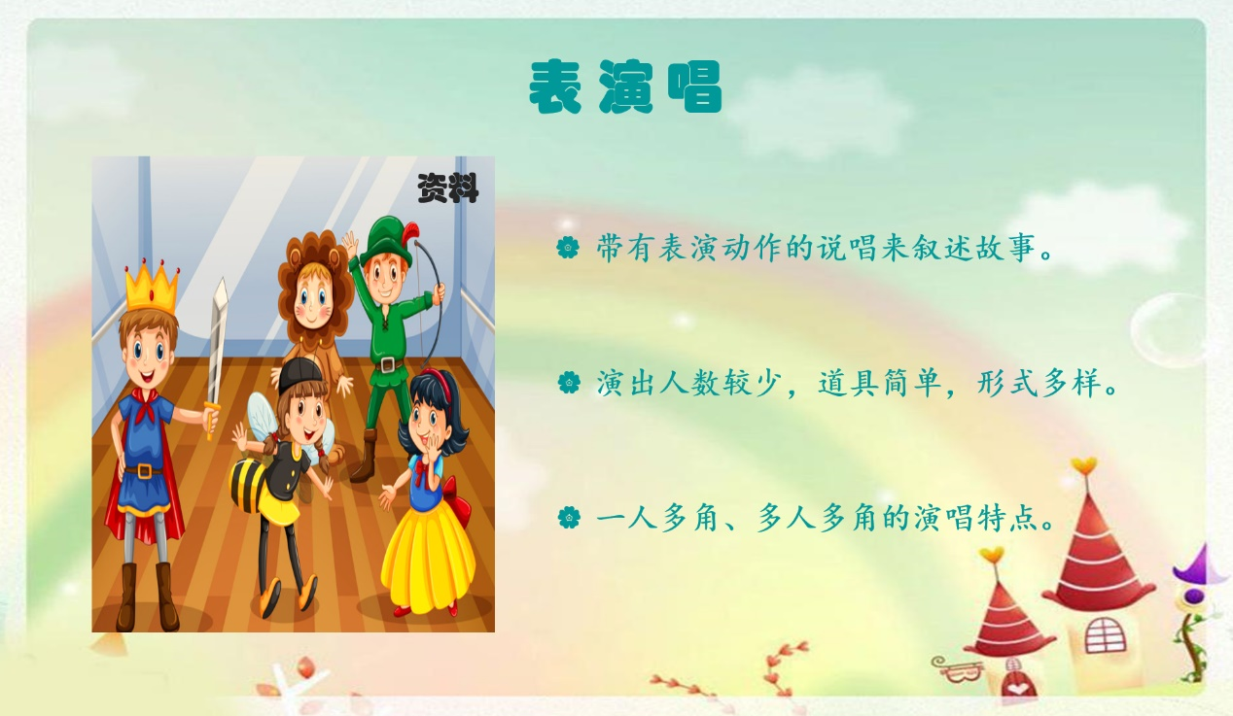

**3.*D.S.*反复记号。**

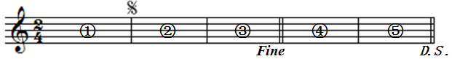

**演唱（演奏）顺序：① ② ③ ④ ⑤ ② ③**